

**Министерство науки и высшего образования Российской Федерации Федеральное государственное бюджетное образовательное учреждение высшего образования**

**«Московский государственный технический университет имени Н.Э. Баумана**

**(национальный исследовательский университет)» (МГТУ им. Н.Э. Баумана)**

**ОТЧЕТ**

По лабораторной работе №1

По курсу «Методы вычислений»

Тема: «Метод поразрядного поиска»

Вариант 2

Студент:

Апальков Ф.С.

Группа:

ИУ7-13М

Преподаватель:

Власов П. А.

Москва 2022

**ЛАБОРАТОРНАЯ РАБОТА№ 1**

Метод поразрядного поиска

Цель работы: изучение метода поразрядного поиска для решения задачи одномерной минимизации.

Содержание работы

1. реализовать метод поразрядного поиска в виде программы на ЭВМ1 ;

2. провести решение задачи

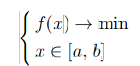

3. организовать вывод на экран графика целевой функции, найденной точки минимума (x∗, f(x∗)) и последовательности точек (xi, f(xi)), приближающих точку искомого минимума (для последовательности точек следует предусмотреть возможность” отключения” вывода ее на экран

Данные индивидуального варианта:

Функция [a,b]



**Теоретическая часть**

Метод является усовершенствованием метода перебора с целью уменьшения количества значений целевой функции f, которое необходимо найти для достижения заданной точности.

Пусть ε — требуемая точность нахождения x∗ (глобальный минимум). При реализации, обычно, сперва фиксируют ∆ > ε, вычисляют fi = f (xi), xi = a + i∆, до тех пор, пока не будет выполнено условие fi+1 ⩾ fi. При выполнении этого условия шаг ∆ уменьшается (как правило в четыре раза, а процесс поиска запускается в обратную сторону). Пусть ε — искомая точность.

Замечание: 1. Если в методе перебора f (xi+1) ⩾ f (xi), то x∗ ∈ [a, xi+1] и, следовательно, f (xi+2), f (xi+3), . . . можно не вычислять. Пример:

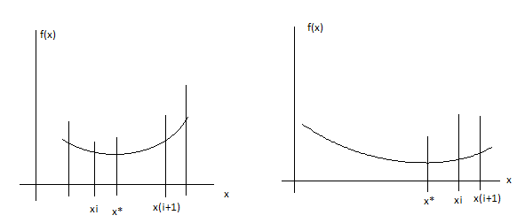

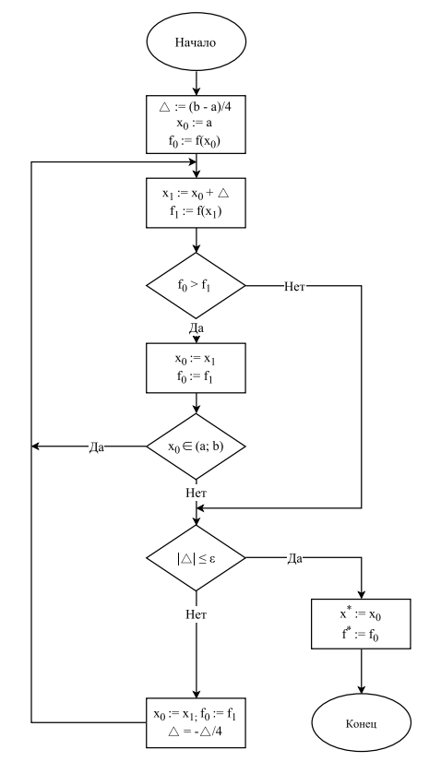

**Код программы**

function lab1()

FX = @(x) (cos(power(x,5) - x + 3 + power(2, 1/3)) + atan( (power(x,3) - 5 * sqrt(2)*x - 4) / (sqrt(6)*x + sqrt(x)) ) + 1.8);

clc();

a = 0;

b = 1;

epsilon = 0.01;

N = 1;

plot_x = linspace(a,b, 100000);

plot_fx = FX(plot_x);

plot_xi = [];

plot_fxi = [];

% Предварительные вычисления

delta = (b - a) / 4;

x0 = a;

f0 = FX(x0);

%Решение

while 1

N = N + 1;

x1 = x0 + delta;

f1 = FX(x1);

plot_xi(end+1) = x1;

plot_fxi(end+1) = f1;

if f0 > f1

x0 = x1;

f0 = f1;

if ((x0 > a) && x0 < b)

continue

end

else

if abs(delta) <= epsilon

break;

else

x0 = x1;

f0 = f1;

delta = -delta / 4;

end

end

end

res_x = x0;

res_fx = f0;

%Графики

fprintf('N %d e %d x*%d f(x*) %d', N, epsilon, res_x, res_fx);

%plot(plot_x, plot_fx, res_x, res_fx, 'o', plot_xi, plot_fxi, '*');

fplot(FX, [a, b]);

hold on;

scatter(res_x, res_fx);

hold on;

plot(plot_xi, plot_fxi, '*');

**Результаты расчётов**

|  |  |  |  |  |
| --- | --- | --- | --- | --- |
| **№ п\п** | **ε** | **N** | **x\*** | **f(x*)** |
| 1 | 0.01 | 15 | 0.6132812 | -0.3259288 |
| 2 | 0.0001 | 32 | 0.6140137 | -0.3259295 |
| 3 | 0.000001 | 42 | 0.614038 | -0.325929.6 |

